

Département
Génie
Civil

Essais de perméabilité

T.P : Mécanique des sols

Réalisé par :

-Hadjali Oussama.
-Bouzid Aymen.
-Gamoudi Yosra.
-Gnadouzi wissal

GCV1B

MANIPULATION N°2

ESSAIS DE PERMEABILITE

- But
Cette manipulation consiste à déterminer le coefficient de perméabilité d’un sol à l’aide de deux essais réalisés au cours du TP qui sont : la perméabilité à charge constante et la perméabilité à charge variable suivant l’ordre de grandeur de perméabilité.

- Description de la manipulation :

Méthode de remplissage :

Préparation de l’échantillon : pour les deux essais on procède de la même manière à la préparation de la cellule. L’échantillon est versé dans la cellule en plusieurs couches en assurant à chaque fois le même nombre et la même énergie de compactage.

- Perméamètre à charge constante :

  - Description de la méthode :
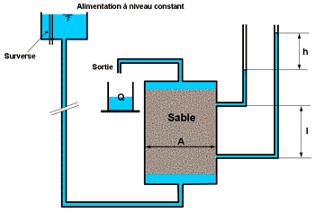
Le schéma du dispositif expérimental utilisé est présenté sur la figure 7.13. Il est constitué d’un tube de section A rempli de sable sur une hauteur donnée. Ce tube est alimenté de préférence à la base pour pouvoir éliminer l’air dans l’échantillon, avec une alimentation à niveau constant. Il est équipé de 2 piézomètres qui permettent de mesurer la charge imposée h sur un parcours de longueur l.

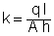
On mesure la quantité Q d’eau percolant dans l’échantillon pendant un temps donné t. Ceci donne le débit unitaire q = Q/t et le coefficient de perméabilité k est donné par :

  - Matériels :
-Une cellule pour la préparation de l’échantillon.
-Deux manomètres connectés à deux tuyaux.
-Une éprouvette graduée.
-Papier filtre
-Un réservoir d’eau pour alimenter le système.
-Un chronomètre pour mesurer le temps.
  - Préparation de l’échantillon :
On remplit la cellule de forme cylindrique de section transversale A et de longueur L avec du sable à trois couches successives à l’aide d’un entonnoir en assurant son compactage. Le sable doit être emprisonné entre deux papiers filtre pour empêcher la fuite des grains. Enfin, on serre bien la cellule et on la branche avec le pérméamètre.

  - Calcul du coefficient de perméabilité :
Un écoulement d’eau vertical, sous une charge constante est maintenu à travers le sol. la perte de charge Δh et la quantité d’eau Q qui passe dans le tube de diamètre d pendant un temps donné t sont mesurés. ce qui permet de calculer le gradient hydraulique i et le coefficient de perméabilité k :
En effet, on a V = k.i = k.( Δh / L)
Q = S.V = S.k.i
D’où k = Q / (S.i)

Or Q = (Q₁+Q₂+Q₃)/3
Avec : Q₁ = V₁/t₁ =5.10⁻³/12 = 4,16.10⁻⁴ l/s =4,16.10⁻⁷ m³/s
Q₂ = V₂/t₂ =10.10⁻³/17 = 5,88.10⁻⁴ l/s =5,88.10⁻⁷ m³/s
Q₃ = V₃/t₃ = =15.10⁻³/22 = 6,81.10⁻⁴ l/s =6,81.10⁻⁷ m³/s
Q =5,61.10⁻⁷ m³/s
On a d = 10 cm = 0,1 m
S=πd²/4 = 7,85.10⁻³ m²
Δh=h_{A-} h_{B}= (340-252).10⁻³ = 88.10⁻³ m
L= 20,5 cm = 0.205 m
i = 0,429
et finalement k = 1,66.10⁻⁴ m/s

- Perméamètre à charge variable
  - Description de l’essai
Le schéma du dispositif expérimental utilisé est présenté sur la figure 7.14.a. Il est constitué d’un échantillon de section A et de hauteur l placé dans un bac plein d’eau assurant un niveau constant de sortie. L’alimentation est réalisée au sommet de l’échantillon par un tube de faible section a (en général, les appareillages sont équipés de plusieurs tubes de différentes sections permettant de s’adapter à la perméabilité mesurée). On démarre l’expérience avec une charge initiale ho et on mesure au cours du temps les hauteurs ht, pour construire un tableau ht en fonction de t.
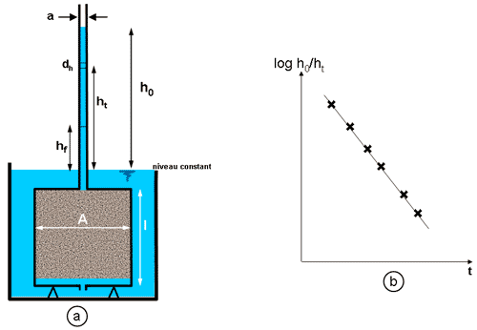

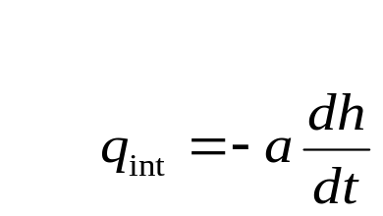Pour obtenir le coefficient de perméabilité, on se place à un temps t, avec un intervalle de temps dt pendant lequel le niveau descend de dh dans le tube. Le débit instantané est alors :

Dans l’échantillon :
q_{ech} = A×k×i ;
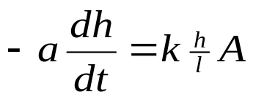
l’équation de continuité indique que :q_{int} = q_{ech} ; d’ou

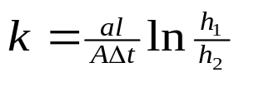
Par intégration, on obtient :

2.2. Matériels :

-Une cellule pour la préparation de l’échantillon.
-Papier filtre
-Un bac remplit d’eau.

  - Préparation de l’échantillon :
On commence par saturer l’échantillon qui représente un sol non remanié constitué d’un 1/3 de sable et de 2/3 de limon d’où cette opération dure un certain temps. Le moule est alors plein d’eau et relié uniquement au tube gradué. Le drainage s’effectue dans un réservoir où le niveau est maintenu constant par un trop plein. La colonne est par la suite remplie d’eau et à un temps Δt son niveau baisse de h₁ à h₂.

  - Calcul du coefficient de perméabilité :

dv_{/tube} = dv_{/ech}
s.dh = q.dt
a.dh = k.i.A.dt
a.dh = k.(H/L).A.dt
en intégrant cette expression, on obtient : k =(2,3.a.L).Ln(h₁/h₂)/(A. Δt)
or h₁ = 101 ml et h₂ = 1 ml
A = πd²/4 = π.10.10⁻²/4 = 7,85.10⁻⁴ m²
a = πd²/4 = π.9.5.10⁻³/4 = 7.10⁻⁵ m²
L = 12,5 cm
Δt = 36,13 s

D’où k = 0,000327 = 3,27.10⁻⁴ m/s

Interprétation des résultats
Vu qu’on a eu quelques problèmes lors de l’essai à charge variable dûs au faux prélèvement (le plus probable que c’était entièrement du sable) on n’a pas trouvé les résultats attendus. En effet, le coefficient de perméabilité du sable doit être plus grand que celui du sable mélangé avec du limon, car les grains de ce dernier sont des silts,(de taille intermédiaire entre les argiles et les sables) ce qui ne facilite pas le passage de l’eau entre les grains ,par contre, le sable est un matériau granulaire où il n y’ a pas de frottement entre les grains et par conséquent l’eau s’écoule facilement..

